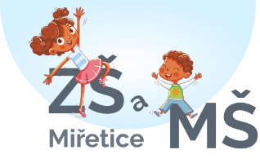
Základní a mateřská škola Miřetice
Okres Chrudim, 539 55, Miřetice 4
Tel. 7775 855040, email.: zsmiretice1@centrum.cz

Rozhodnutí
o přijetí žáků k základnímu vzdělávání pro školní rok 2026/2027
Ředitelka Základní a mateřské školy Miřetice, okres Chrudim, jako věcně a místně příslušný správní orgán ve smyslu ustanovení § 46, 165ods. 2 písm. e) a 183 odst. 2 zákona č. 561/2024 Sb., o předškolním, základním, středním, vyšším odborném a jiném vzdělávání (školský zákon), ve znění předpisů, rozhodla, že
vyhovuje žádosti o přijetí do prvního ročníku základního vzdělávání pro rok 2026/2027 (nástup 1.9.2026)

Zp1/2026
Zp2/2026
Zp3/2026
Zp4/2026
Zp5/2026
Zp6/2026
Zp7/2026
Zp8/2026
Zp9/2026
Zp10/2026
Zp11/2026
Přjatým dětem nebude rozhodnutí v písemné podobě doručováno, můžete ale požádat o jeho vydání v ředitelně školy. Rozhodnutí o přijetí lze také zaslat přílohou emailu. Zájemci mohou kontaktovat ředitelku školy na zsmiretice1@gmail.com

Miřetice18.2.2026 Mgr. Daniela Mihulková, ředitelka školy

